OFÍCIO Nº. 005/2021/OP-LGS

Botucatu, 8 de janeiro de 2021.

Ao Senhor
Rodrigo Taborda
Secretário de Infraestrutura

Assunto: Solicitação de manutenção

Prezado Senhor,

- Ao considerar que este parlamentar foi procurado por moradores da Rua João Carlos Gonçalves, no Jardim Cedro, que há tempos sofrem com alagamentos nos períodos de chuva.

- O sistema de drenagem do local não é suficiente para escoar o grande volume de água proveniente da chuva, fazendo com que ocorram esses alagamentos e deixando os moradores com grandes prejuízos.

- Diante do exposto, solicito através deste documento a intervenção do poder público para solucionar o problema no local.

- Nada mais, aproveito a oportunidade para apresentar votos de elevada estima e consideração.

Vereador LAUDO GOMES DA SILVA
PSDB

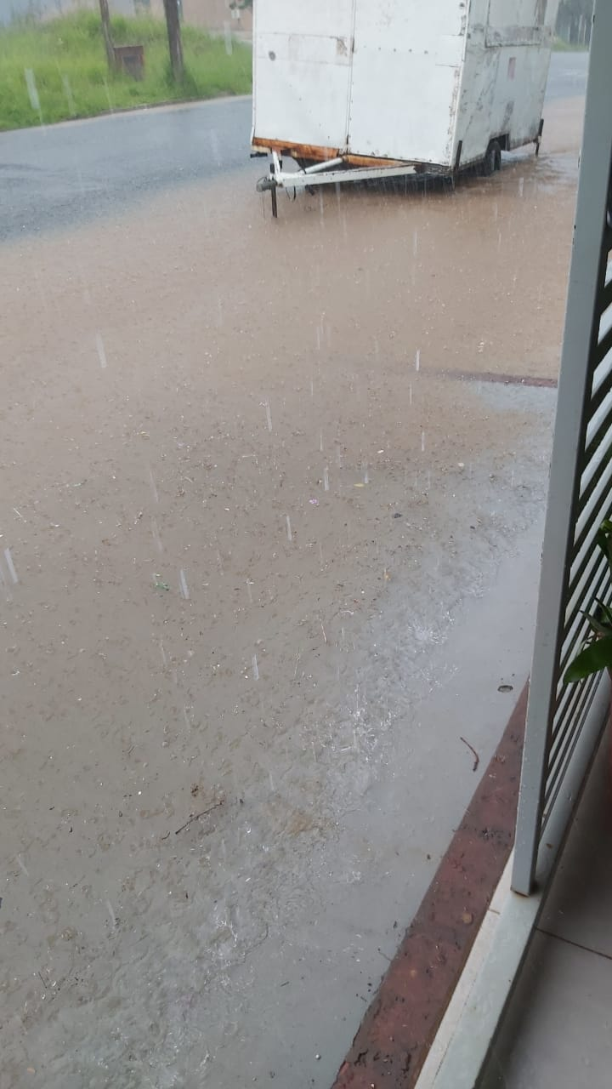 | 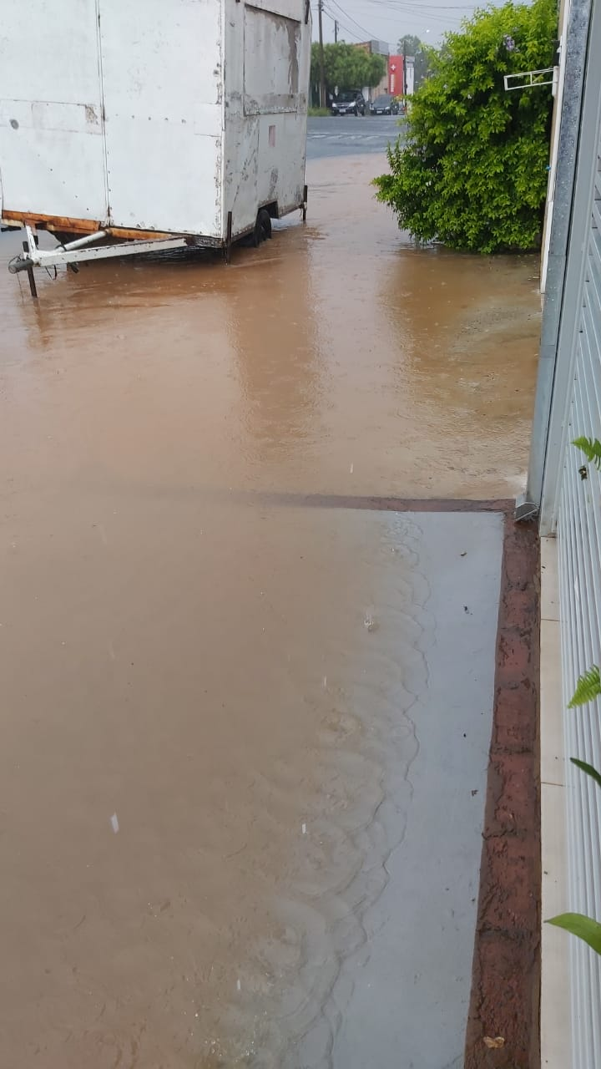
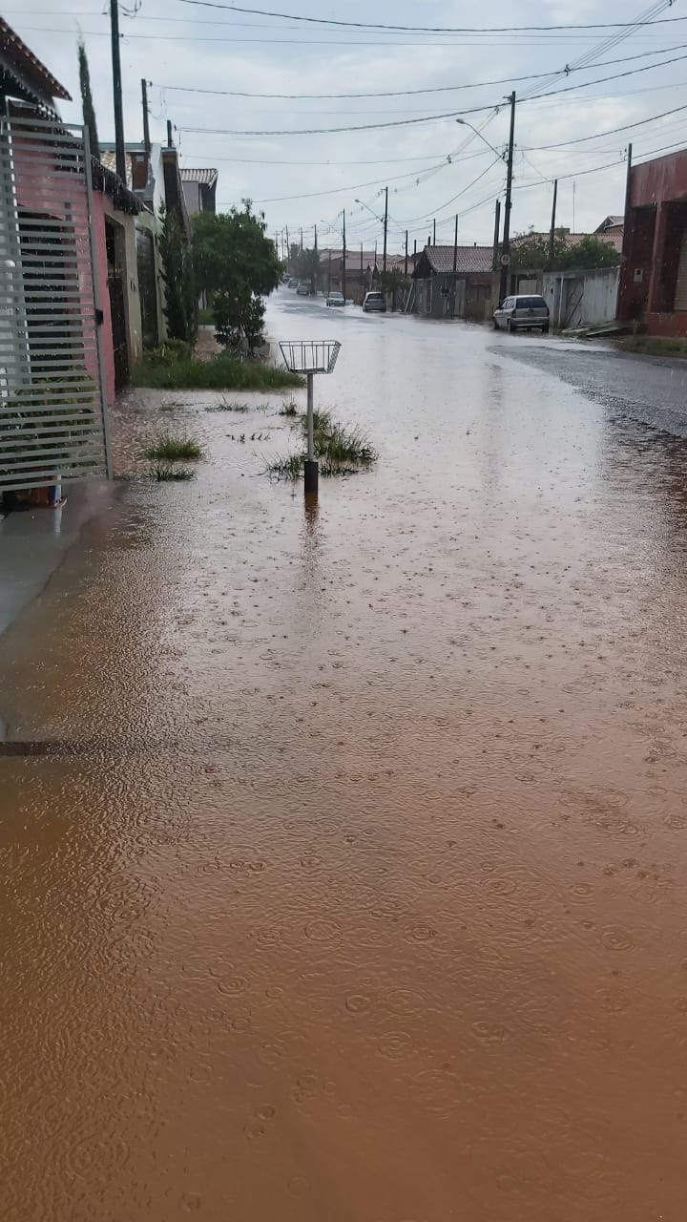 | 